

Fach: Automation

##### Thema: Steuerungsgrundlagen

##### 

##### Einteilung, Begriffe

##### Kapitel: Symbole und Kennbuchstaben von Steuerungen

##### Autor: Roman Moser

**Inhaltsverzeichnis**

1. Symbole und Kennbuchstaben 2

1.1 Einleitung 2

1.2 Symbols 3

1.3 Kennzeichnung von elektrischen Betriebsmitteln (Kennbuchstaben) 5

1.4 Tasks 6

# Symbole und Kennbuchstaben

## Einleitung

Während Konstruktionszeichnungen die Form und Abmessungen der dargestellten Bauteile zeigen, wird in elektrotechnischen Zeichnungen (Schaltplänen) die *Funktion* der dargestellten Betriebsmittel angegeben. Die dafür gewählten Schaltzeichen sind aus einfachen Symbolen zusammengesetzt und nach DIN und IEC genormt.

Die Schaltzeichen elektrischer Betriebsmittel werden mit einfachen graphischen Zeichen dargestellt, z.B. Kreis, Quadrat, Rechteck. Schaltzeichen können dabei aus mehreren *Schaltzeichenelementen* zusammengesetzt und durch besondere *Kennzeichen* ergänzt werden. Damit ist z.B. bei der Darstellung von Schaltern die Kennzeichnung des Antriebes möglich. Die Verbindung des Betätigungselementes mit dem Schaltglied wird durch eine Strichlinie dargestellt.

Betriebsmittel werden in ihrer Grundstellung dargestellt, z.B. Schliesser, Öffner. Wird von dieser Regel abgewichen, sind die betätigt dargestellten Kontakte durch einen Pfeil zu kennzeichnen.

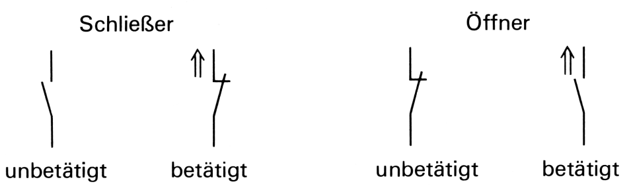

Leitende Verbindungen werden durch Linien dargestellt. Die Unterscheidung der Leitungsfunktion wird bei Bedarf durch unterschiedliche Kennzeichen erreicht. Leiterabzweige werden bei einem Abzweig ohne oder mit Verbindungspunkt gezeichnet. Bei Doppelabzweigungen sind die Abzweige versetzt dargestellt oder mit einem Verbindungspunkt gezeichnet.

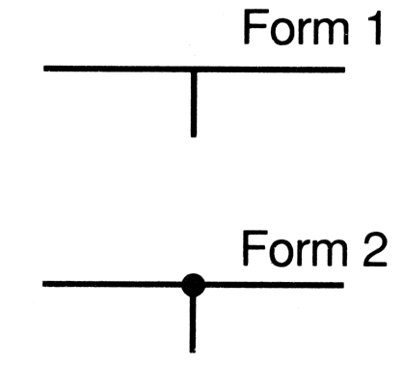 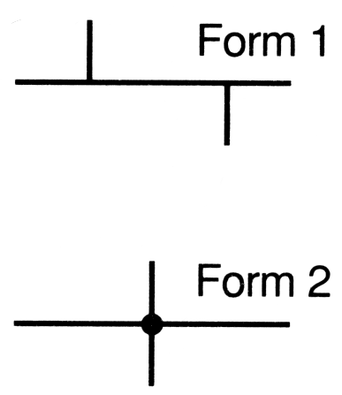

## http://www.homestead.com/~media/elements/Clipart/office/laptop_work.jpgSymbols

Complete the English an the German terms using the book of tables:



|  |  |  |
| --- | --- | --- |
| symbols: | English: | German: |
|  | Galvanic cell  Long dash: positive pole, short dash: negative pole. | galvanisches Element (langer Strich: Pluspol, kurzer Strich: Minuspol) |
|  | Normally open contact manually actuated | Schliesser  Handetätigt |
|  | normally closed contact, manually actuated | Öffner  Handetätigt |
|  | Manual drive in general. | Handantrieb, allgemein |
|  | Manual drive  By pushing | Handantrieb, durch Drücken |
|  | Manual drive  By turning | Durch drehen |
|  | symbol for “held open or held closed” | Kennzeichen für Betätigt |
|  | thermal contact, e.g. with bimetallic release | Thermkontakt  Bimetall Schalter |
|  | Fuse in general | Sicherung im Allgemeinen |
|  | Resistor in general | Widerstand, allgemein |
|  | Resistor, variable | Widerstand, veränderbar |
|  | Heating element | Heizelement |
|  | signal light, lamp, in general | Leuchtmelder, Leuchte allgemein |

|  |  |  |
| --- | --- | --- |
|  | Semiconductor diode | Halbleiterdiode |
|  | luminescence diode, LED | Leuchtdiode LED |
|  | electromechanical drive, e.g. for contactor or relay | elektromechanischer Antrieb , z.B. für Schütz oder Relais |
|  | Horn | Hupe, Horn |
|  | Motor in general | Motor im Allgemeinen |
|  | DC motor (direct current motor) | Gleichstrommotor |
|  | AC motor (alternating current motor) | Wechselstrommotor |
|  | Three phase induction motor | Drehstrommotor |
|  | earthing, grounding | Erdung |
|  | Protective conductor terminal | Schutzleiteranschluss |

## Kennzeichnung von elektrischen Betriebsmitteln (Kennbuchstaben)

Nach der neuen Norm DIN EN 61346-2 werden die Betriebsmittel entsprechend ihrem Zweck (d.h. Funktion in der jeweiligen Schaltung) gekennzeichnet.

Beispiel für einen Widerstand

* normaler Strombegrenzer: R
* Heizwiderstand: E
* Messwiderstand: B

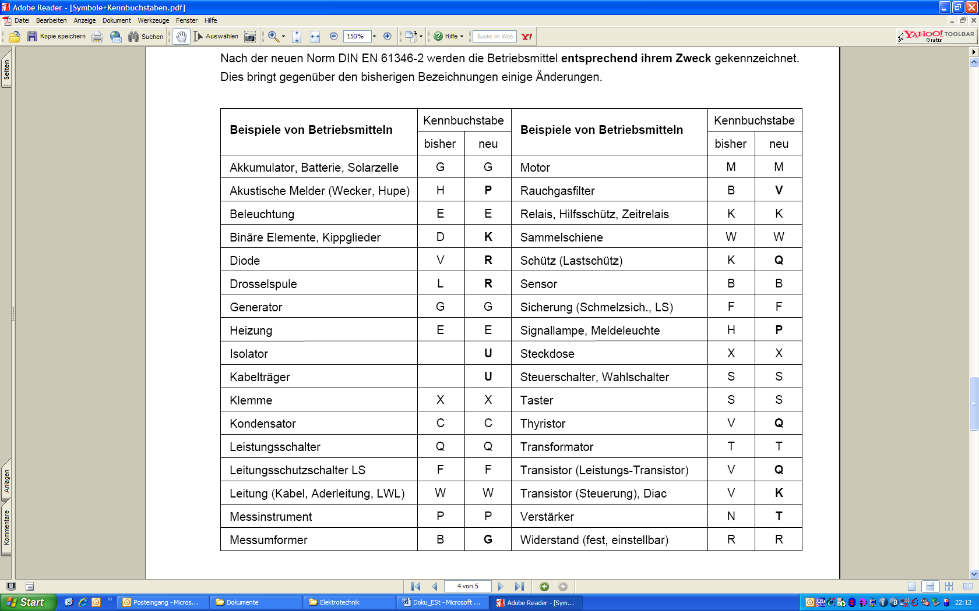

Mit einem zusätzlichen Buchstaben kann die Funktion des Betriebsmittels noch genauer gekennzeichnet werden.

Beispiel:

K1T T = Zeitverzögerung (Zeitrelais)

## Tasks



1. Complete the English and German terms using the book of tables or an online dictionary. (<http://www.dict.cc/>)



|  |  |
| --- | --- |
| English: | German: |
| Code Letter | Kennbuchstabe |
| equipment | Betriebsmittel |
| circuit diagram | Schaltplan |
| … | … |
| … | … |
| … | … |
| … | … |
| … | … |
| … | … |
| … | … |
| … | … |
| … | … |
| … | … |
| … | … |
| … | … |
| … | … |
| … | … |
| … | … |
| … | … |
| … | … |
| … | … |
| … | … |
| … | … |
| … | … |